Возврат денежных средств, уплаченных
за проезд в поездах дальнего следования

Проезд в поездах дальнего следования – это возможность максимально быстро преодолеть расстояние между населенными пунктами и оказаться в нужное время в нужном месте. Многие пассажиры предпочитают приобретать билеты на поезд заранее. Но что делать, если возникла необходимость отказаться от проезда?
Порядок возврата пассажиру денежных средств за неиспользованные или частично использованные проездные документы (билеты) определяется Правилами перевозок пассажиров, багажа, грузобагажа железнодорожным транспортом, утв. приказом Министерства транспорта РФ от 5 сентября 2022 г. № 352.
Как сдать билет
В случае, если рейс отправился вовремя, но сам пассажир на него опоздал, также есть возможность вернуть средства. Конкретная сумма возврата, как и порядок действий, в этом случае зависят от того, по какой причине произошло опоздание, а также как скоро удалось вернуть билет. Сделать это можно как в кассе на вокзале, так и на сайте РЖД.
Где можно сдать билет — онлайн или в кассе — зависит от того, проходили ли вы электронную регистрацию на рейс и сколько времени осталось до отправления поезда. Статус регистрации можно узнать в электронном билете. Подробнее про электронную регистрацию.
Онлайн-возврат
Если вы прошли электронную регистрацию, сдать билет можно онлайн в следующих случаях:
— в любое время до отправления поезда со станции посадки$
— не позднее чем за 1 час до отправления поезда с начальной станции маршрута. Если осталось меньше часа, вернуть билет можно только в кассе, написав претензию (заявление) перевозчику.
Время онлайн-возврата обычно указано в билете.
Если вы распечатали билет на бланке перевозчика, электронная регистрация автоматически аннулируется. Сдать билет получится только в кассе в любой момент до отправления поезда с вашей станции.
Возврат в кассе
Вернуть билет можно в любой кассе на территории страны. Пассажир может сдать проездной документ только лично. На сайте РЖД отмечают, что вернуть билет «в исключительных случаях» можно по доверенности.
Для возврата нужны следующие документы:
контрольный купон или номер электронного билета/заказа,
паспорт (или другой удостоверяющий личность документ, указанный в билете),
если пассажир ранее получил бумажный билет в кассе, вместо контрольного купона необходимо предъявить именно его.
Сколько денег вернут
При возврате билета из стоимости удерживаются сборы:
— сбор РЖД за возвратбилета. При возврате деньги в срок от семи до 30 календарных дней зачисляются на карту, которой оплачивалась покупка;
— если возврат оформляется на сайте или в приложении — сбор за оформление онлайн-возврата.
Если билет включает бельё и/или сервисные услуги, то стоимость этих услуг не удерживается — эта сумма входит в «плацкарту».
Остальная сумма к возврату зависит от типа поезда, маршрута и времени, которое осталось до отправления поезда с указанной в билете станции посадки.
Если сумма сборов больше, чем стоимость услуг, не возвращается ничего.

Если билет невозвратный
По правилам перевозок пассажиров, багажа, грузобагажа железнодорожным транспортом вернуть стоимость невозвратного билета разрешается только в нескольких случаях, например, в случае болезни или смерти пассажира или следующего с ним члена семьи.
Если пассажир передумал ехать или опоздал на поезд, сдать билет не получится. Можно вернуть только стоимость постельного белья и услуг РЖД — например, дополнительного багажа и питания, если вы их оплачивали. Из стоимости услуг удерживаются сборы:
— сбор РЖД за возврат;
— сбор за оформление онлайн-возврата, если возврат оформляется на сайте или в приложении. Если сумма сборов больше, чем стоимость услуг, не возвращается ничего.
Если перевозчиком на железнодорожном транспорте Ваши права нарушены и Вам отказано в возврате денежных средств, пассажиру необходимо написать заявление в 2-х экземплярах, один из которых передать исполнителю услуг, получив на своем экземпляре отметку о принятии. В случае отказа в принятии заявления его необходимо направить посредством почтовой связи - заказным письмом с уведомлением о вручении.
В случае отказа в удовлетворении требований пассажира о возврате денежных средств или неполучении ответа в установленный для рассмотрения срок, потребитель вправе обратиться в суд с исковым заявлением.
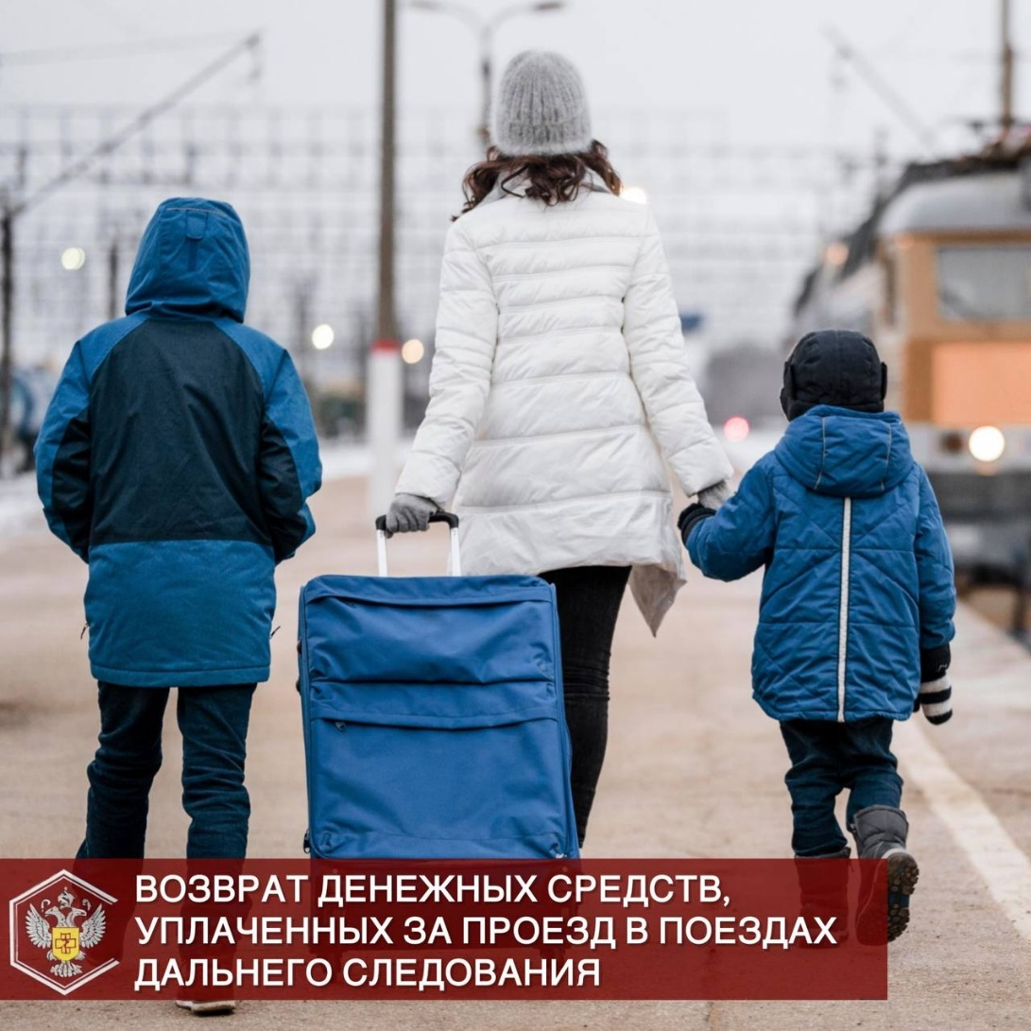

Источник: Управление Роспотребнадзора по РТ

